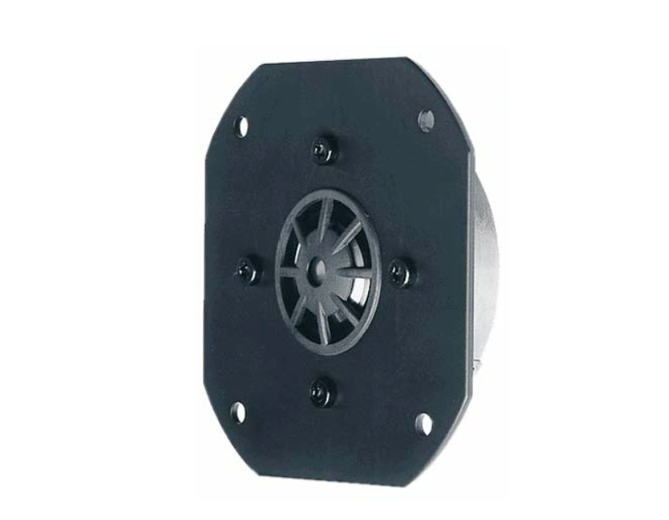
- Visaton DSM 25 FFL tytanowy Hi-End
- głośnik
-Stan:
Nowy
- Marka:
Visaton
- Model:
DSM25FFL
- Waga produktu z opakowaniem jednostkowym:
0.6 kg
- Kod producenta:
1153

DANE TECHNICZNE:
Moc nominalna: 80 W (2 kHz, 12 dB/okt),
Moc maksymalna: 140 W (2 kHz, 12 dB/okt),
Impedancja: 8 om,
Efektywność: 90 dB/W/m,
fs = 1600 Hz,
opis: Proponujemy Państwu zakup głośników od niemieckiego specjalisty o ponad 45-letnim doświadczeniu. Świadectwem wysokiego poziomu technicznego głośników Visaton jest fakt ich stosowania w zespołach głośnikowych nawet za kilkadziesiąt tysięcy złotych. O inżynierskiej rzetelności produktów Visatona świadczy również fakt zamieszczania charakterystyk częstotliwościowych głośników car-audio w katalogach, a nawet na pudełkach głośników, co u innych producentów jest praktycznie niespotykane.
Głośnik DSM 25 FFL to wysokiej klasy przetwornik wysokotonowy Visatona. Dzięki sztywnej tytanowej membranie na elastycznym zawieszeniu uzyskano wyrównaną charakterystykę częstotliwościową do samego skraju słyszalnego pasma częstotliwosci. Niska częstotliwość rezonansowa oraz chłodzenie ferrofluidem umożliwia jego zastosowanie w kolumnach dwudrożnych wraz z głośnikami niskośredniotonowymi o średnicy do 22 cm.
Głośnik jest powszechnie używany w konstrukcjach autorskich Visatona, prezentowanych w piśmie Klang+Ton i amatorskich DIY..
Cena: 255 zł

Monacor SPM-200X/4 4 om, 20 cm, wysokosprawny
Cena: 95 zł
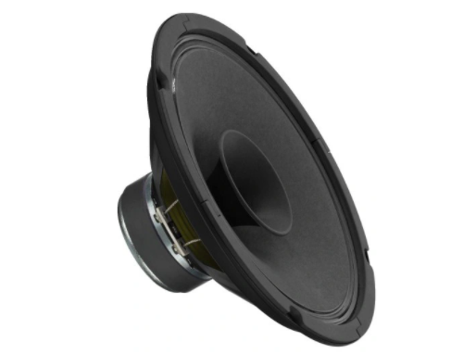

DANE TECHNICZNE:
- Impedancja (Z): 4 Ω
- Pasmo przenoszenia: f3-15 000 Hz
- Częstotliwość rezonansowa (fs): 89 Hz
- Moc znamionowa RMS: 30 W
- Moc muzyczna MAX: 60 W
- Czułość: 94 dB/W/m
- Podatność mech. zawieszeń (Cms): 0,27 mm/N
- Masa ruchoma (Mms): 9,9 g
- Dobroć mechaniczna (Qms): 2,69
- Dobroć elektryczna (Qes): 1,52
- Dobroć całkowita (Qts): 0,97
- Objętość ekwiwalentna (Vas): 14,9 l
- Rezystancja cewki (Re): 3,7 Ω
- Współczynnik BxL: 3,9 Tm
- Indukcyjność cewki (Le): 0,2 mH
- Średnica cewki: Ø 25 mm
- Materiał korpusu cewki: aluminium
- Wychylenie liniowe (XMAX): ± 1 mm
- Pow. czynna mem. (Sd): 201 cm2
- Waga magnesu: 229 g
- Średnica magnesu: Ø 70 mm
- Otwór montażowy: Ø 184 mm
- Wymiary: Ø 205 x 82 mm
- Dopuszcz. temp. otoczenia: 0-40 °C
- Waga: 0,734 kg
- Typ głośnika: 8"
Opis: Proponujemy Państwu zakup głośników niemieckiej firmy Monacor. To specjalistyczna firma dystrybucyjna sprzętu audio oferująca produkty o dobrej relacji jakości do ceny.
Głośnik SPM-200X/4, to uznany przetwornik szerokopasmowy w środowisku DIY o wysokiej sprawności przetwarzania przeznaczony do przetwarzania pasma średniowysokotonowego. Wymaga wspomagania głośnikiem niskotonowym w zakresie basu.

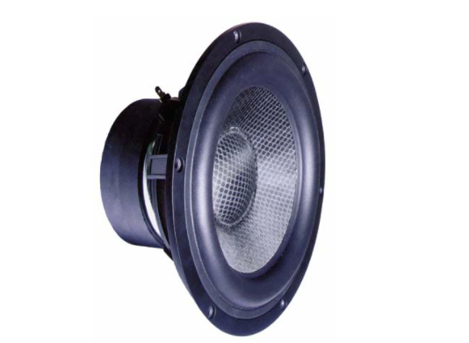
Visaton TIW 200 XS
Cena: 575 zł

DANE TECHNICZNE:
Moc nominalna: 120 W,
Moc maksymalna: 180 W,
Impedancja: 8 om,
Efektywność: 84 dB/W/m,
fs = 30 Hz,
Qts = 0,46,
VAS = 51,5 l
Opis: Proponujemy Państwu zakup głośników od niemieckiego specjalisty o ponad 45-letnim doświadczeniu. Świadectwem wysokiego poziomu technicznego głośników Visaton jest fakt ich stosowania w zespołach głośnikowych nawet za kilkadziesiąt tysięcy złotych. O inżynierskiej rzetelności produktów Visatona świadczy również fakt zamieszczania charakterystyk częstotliwościowych głośników car-audio w katalogach, a nawet na pudełkach głośników, co u innych producentów jest praktycznie niespotykane.
Głośnik TIW200XS, to specjalizowany przetwornik niskotonowy o bardzo dużym wychyleniu liniowym przeznaczony do obudów zamkniętych lub z otworem.
Wentylowany aluminiowy kosz głośnika, potężny wentylowany magnes, bardzo długa wentylowana cewka oraz odpowiednio zawieszona i nasączana wielowarstwowa membrana z włókna szklanego i poliestrowego pozwoliły uzyskać wysoką wierność w zakresie basów.
Głośnik prezentuje się znakomicie wizualnie i sonicznie prezentując znakomitą kontrolę w zakresie basu.
Z uwagi na dobrą relację możliwości do ceny głośnik jest powszechnie stosowany w konstrukcjach autorskich Visatona i konstrukcjach DIY.

BLOW ZD121 - lampa warsztatowa LED z lupą
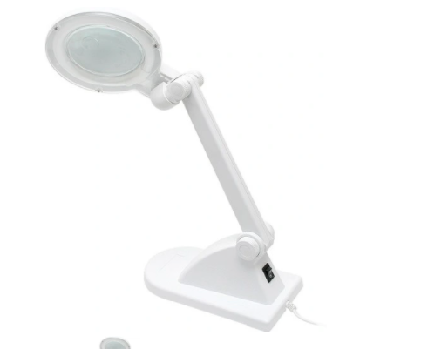
Techniczne:
- Lupa: 90mm średnicy, 3 dioptrie + 8 dioptrii
- Napięcie: AC220~240V 50Hz
- Oświetlenie: 32 sztuk LED 3W
- Temperatura otoczenia pracy: -20~40 st. C
- Wilgotność: do 95%
Cena: 102

Opis: Lampa powiększająca ZD-121 LED jest idealnym narzędziem do precyzyjnej pracy w domu, biurze i warsztacie.

Dibeisi E124
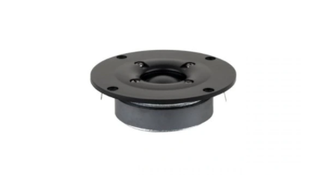
Cena: 20 zł
DANE TECHNICZNE:
Średnica: 103 mm
Pasmo przenoszenia: 1,5 kHz - 20 kHz
Moc: 20 W
Moc RMS: 10 W
Magnes: 8 Oz
Efektywność: 90 dB (1 W / 1 m)

Opis: Głośnik E124 z tekstylną membraną.

zwrotnica trójdrożna 12 dB/okt. 200 W / 4 lub 8om
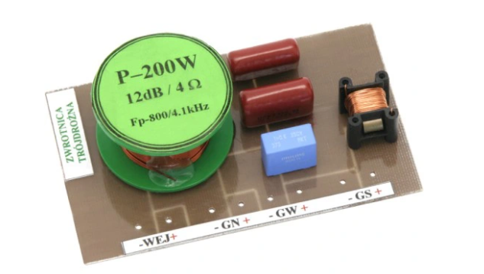
Cena: 33

DANE TECHNICZNE:
Częstotliwość podziału: 800 Hz i 4,1 kHz,
Nachylenie zbocza: 12 dB/okt,
Moc maksymalna: 200 W,
Impedancja podłączonych głośników: 4 om lub 8 om
Opis: Proponujemy Państwu zakup zwrotnicy głośnikowej przeznaczonej do zastosowania w trójdrożnych zespołach głośnikowych. Korekta efektywności głośników wysokotonowego i średniotonowego może być wykonana w zewnętrznym dzielniku rezystancyjnym.

Kabel głośnikowy Lexton CU OFC 2x2,5 mm2
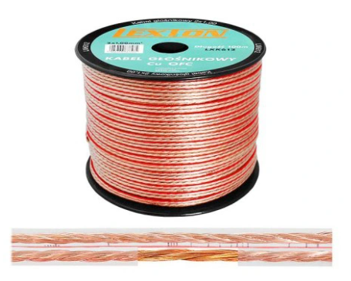
Cena: 3.80
Opis: Polecany jest do zasilania głośników o impedancji od 4 om o niewielkiej mocy.
Uzyskanie wysokiego poziomu głośności z głośników o niskiej impedancji powoduje przepływ wysokich prądów przez cewki głośników i kable je zasilające. Kabel o niższym przekroju ma wyższą rezystancję, która sprawia, że większa część dostarczonej mocy jest w kablu zamieniana na ciepło ograniczając jednocześnie moc dostarczaną do głośników.
Kabli 2x2,5 mm2 można używać do połączeń głośników niskośredniotonowych w instalacjach samochodowych podłączanych wprost do radioodtwarzaczy lub zasilanych ze wzmacniaczy. W instalacjach domowego audio, gdzie impedancja głośników jest z reguły wyższa prezentowany kabel może być używany do zasilania głośników nawet o znacznej mocy.
Oferowany na tej aukcji przewód dzięki wykonaniu z miedzi beztlenowej ma niższą rezystancję niż kable CCA o identycznym przekroju.

CENA ZA 1 mb

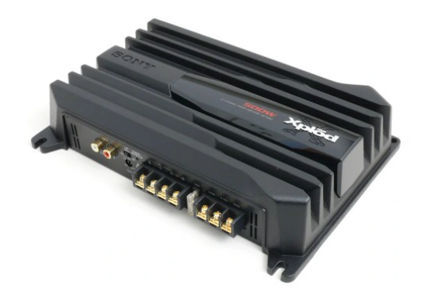
wzm. Sony Xplod XM-N502 2x65/1x175 W
Cena: 300
DANE TECHNICZNE:
Moc skuteczna (RMS) 2 x 65 W / 4 om
2 x 85 W / 2 om
Moc skuteczna w trybie mostkowym (RMS) 1 x 175 W
Zakres częstotliwości (-3 dB) 5 - 50 000 Hz
INNE CECHY:
Zabezpieczenie przed przegrzaniem
Filtr dolnoprzepustowy poprawiający bas
Jednostronne połączenia
Konfiguracja kanałów: 2 kanały; 1 kanał
Wymiary: 321 x 55 x 200 mm
Waga: 1,5 kg
Opis: Oferujemy Państwu czterokanałowy wzmacniacz car-audio firmy sONY.
Solidnie wykonany, mocny, stabilny przy 2 omach podstawowy wzmacniacz powinien sprawdzić się w prostych systemach car-audio.
Kategoria: wzmacniacz

Magnat Needle Alu Sat
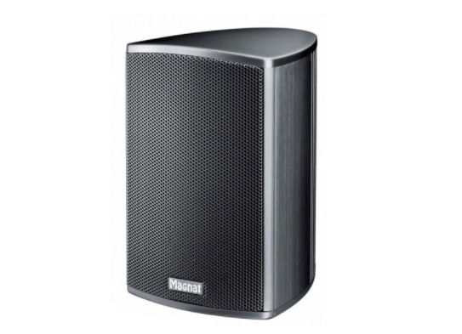
Cena: 429.99

Dane techniczne:
Impedancja: 4-8 om
Moc RMS/max.: 45/70 W
Pasmo przenoszenia: 75-30 000 Hz
Kolumna dwudrożna z obudową zamkniętą
Częstotliwość podziału zwrotnicy: 3700 Hz
Efektywność: 88 dB
Głośnik wysokotonowy 13 mm
Głośnik niskośredniotonowy 70 mm
Wymiary: 90 x 145 x 115 mm
Kolor: czarny
Kategoria: głośniki
Kolumny przeznaczone są dla użytkowników poszukujących niewielkiego źródła dźwięku o wysokiej jakości wykonania typowej dla jednego z największych niemieckich producentów kolumn głośnikowych. Sztywne obudowy wykonane z aluminium ograniczają rezonanse powodujące podkolorowanie dźwięku. Zastosowane w kolumnach głośniki o niewielkiej średnicy charakteryzują się dużą przestrzennością odtwarzanego dźwięku. Kolumny powinny być stosowane jako satelitarne w zestawach kina domowego lub jako przednie w zestawieniu z subwoferem.

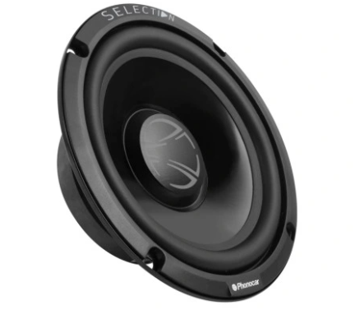

Phonocar 02085 głośniki niskotonowe 16 cm
Cena: 120

Opis: Głośniki są szczególnie polecane osobom poszukującym oprócz dobrego dźwięku również eleganckiego wzornictwa i wysokiej jakości wykonania.
Firma Phonocar to specjalistyczna włoska firma o czterdziestoletniej historii i wyjątkowo bogatej ofercie sprzętu audio i video.
Będące przedmiotem aukcji głośniki należą do wysokiej jakości linii Selection. Membrana głośnika niskotonowego z polipropylenu z dodatkiem miki dobrze tłumi rezonanse własne materiału membrany.
Głośniki te charakteryzują się przyjemnym łagodnym brzmieniem, co pozwala komfortowo słuchać muzyki nawet podczas długich podróży.
Dane techniczne:
Moc elektryczna RMS 35 W (max. 90 W)
Impedancja 4 om
Efektywność 91 dB/W
Przetwarzane pasmo częstotliwości: 70-6500 Hz
Głębokość montażowa 56 mm

Monacor SPH-60X 8 om, 13 cm
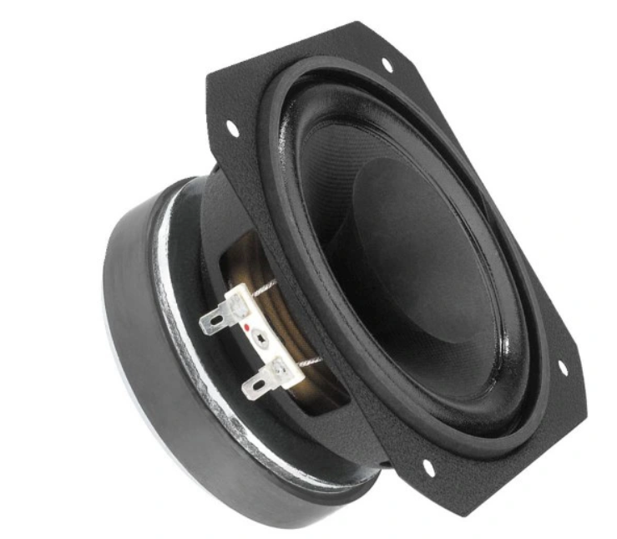
Cena: 115
Kategoria: głośnik

DANE TECHNICZNE:
- Impedancja (Z): 8 Ω
- Pasmo przenoszenia: f3-20 000 Hz
- Częstotliwość rezonansowa (fs): 60 Hz
- Moc znamionowa RMS: 30 W
- Moc muzyczna MAX: 60 W
- Czułość: 89 dB/W/m
- Podatność mech. zawieszeń (Cms): 1,19 mm/N
- Masa ruchoma (Mms): 5,9 g
- Dobroć mechaniczna (Qms): 2,17
- Dobroć elektryczna (Qes): 0.53
- Dobroć całkowita (Qts): 0.42
- Objętość ekwiwalentna (Vas): 9 l
- Rezystancja cewki (Re): 6,2 Ω
- Współczynnik BxL: 5,1 Tm
- Indukcyjność cewki (Le): 0,4 mH
- Średnica cewki: Ø 25,5 mm
- Materiał korpusu cewki: aluminium
- Wychylenie liniowe (XMAX): ± 1,3 mm
- Pow. czynna mem. (Sd): 80 cm2
- Waga magnesu: 370 g
- Średnica magnesu: Ø 100 mm
- Otwór montażowy: Ø 122 mm
- Wymiary: 130 x 130 x 70 mm
- Dopuszcz. temp. otoczenia: 0-40 °C
- Waga: 1,07 kg
- Typ głośnika: 5"
Opis: Proponujemy Państwu zakup głośników niemieckiej firmy Monacor. To specjalistyczna firma dystrybucyjna sprzętu audio oferująca produkty o dobrej relacji jakości do ceny.
Głośnik SPH-60X, to przetwornik uznany przetwornik szerokopasmowy o wyrównanym paśmie przenoszenia doceniony przez niemieckie pismo Klang+Ton i zastosowany w projektach CT193, CT 194, CT302.

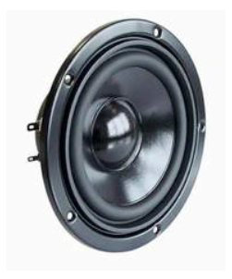
Visaton W 130 S 4 lub 8 om
Cena: 130
Kategoria: Głośniki
DANE TECHNICZNE:
Moc nominalna: 50 W,
Moc maksymalna: 80 W,
Impedancja: 4 om lub 8 om,
Efektywność: 87 dB
fs = 50 (52) Hz,
Qts = 0,45 (0,47),
VAS = 14 (12) l,
W nawiasach dane dla wersji 8 om.

Opis: Proponujemy Państwu zakup głośników od niemieckiego specjalisty o ponad 45-letnim doświadczeniu. Świadectwem wysokiego poziomu technicznego głośników Visaton jest fakt ich stosowania w zespołach głośnikowych nawet za kilkadziesiąt tysięcy złotych. O inżynierskiej rzetelności produktów Visatona świadczy również fakt zamieszczania charakterystyk częstotliwościowych głośników car-audio w katalogach, a nawet na pudełkach głośników, co u innych producentów jest praktycznie niespotykane.
Głośnik W 130 S, to popularny przetwornik niskośredniotonowy przeznaczony do stosowania w obudowach z otworem. Dzięki powlekanej papierowej membranie uzyskano wyrównaną charakterystykę częstotliwościową w zakresie tonów średnich, co umożliwia jego zastosowanie w kolumnach dwudrożnych.
Głośnik powszechnie stosowany w konstrukcjach autorskich Visatona i konstrukcjach DIY.

zwrotnica trójdrożna 150 W w obudowie
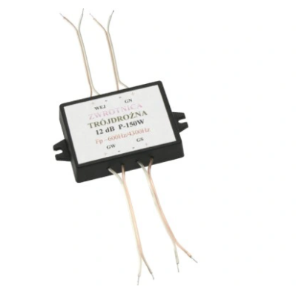
Cena: 29
Kategoria: zwrotnica głośnikowa
Opis: Proponujemy Państwu zakup zwrotnicy głośnikowej przeznaczonej do zastosowania w trójdrożnych zespołach głośnikowych. Korekta efektywności głośników wysokotonowego i średniotonowego może być wykonana w zewnętrznym dzielniku rezystancyjnym.
DANE TECHNICZNE:
Częstotliwość podziału: 0,6 i 4,3 kHz,
Nachylenie zbocza: 12 dB/okt,
Moc maksymalna: 150 W,
Impedancja podłączonych głośników: 4 om

Visaton CP 13
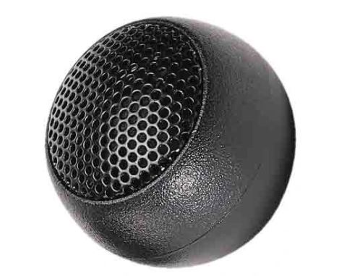
Cena: 135
Kategoria: Proponujemy Państwu zakup głośników od niemieckiego specjalisty o ponad 45-letnim doświadczeniu. Świadectwem wysokiego poziomu technicznego głośników Visaton jest fakt ich stosowania w zespołach głośnikowych nawet za kilkadziesiąt tysięcy złotych. O inżynierskiej rzetelności produktów Visatona świadczy również fakt zamieszczania charakterystyk częstotliwościowych głośników car-audio w katalogach, a nawet na pudełkach głośników, co u innych producentów jest praktycznie niespotykane.
Głośnik CP 13, to przetwornik wysokotonowy Visatona z chłodzoną ferrofluidem cewką i poliwęglanową membraną przeznaczony do sprzętu car-audio, który można zamontować na desce, jak i w słupku (adapter w zestawie). Z tej miniaturowej konstrukcji uzyskano stosunkowo niską częstotliwość rezonansową i wyrównaną charakterystykę częstotliwościową, co umożliwia współpracę z głośnikami niskośredniotonowymi o średnicy do 13 cm.
Głośnik stosowany w konstrukcjach autorskich Visatona i konstrukcjach DIY.
DANE TECHNICZNE:
Moc nominalna: 60 W (6 kHz, 12 dB/okt),
Moc maksymalna: 100 W (6 kHz, 12 dB/okt),
Impedancja: 4 om,
Efektywność: 86 dB/W/m,
fs = 2400 Hz,
Średnica zewnętrzna: 30 mm

Dibeisi DBS-G8001 8 om średnica 20 cm
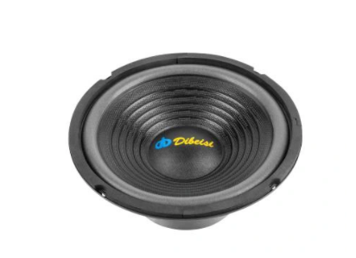
Cena: 33
DANE TECHNICZNE:
Głośnik: Basowy, montażowy
Średnica: 10" (25 cm)
Moc maksymalna: 110 W
Moc RMS: 55 W
Pasmo przenoszenia: 40 Hz - 1 kHz
Magnes: 24 Oz
Impedancja: 4 Ohm
Efektywność: 91 dB
Opis: -
kategoria: głośnik

Blow TW-23 25 mm
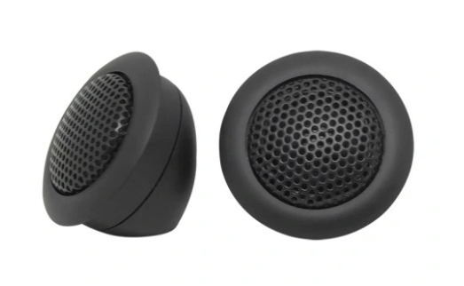
Cena: 33
DANE TECHNICZNE:
- Średnica: 54 mm
- Moc maksymalna: 100 W
- Impedancja: 4 Ohm
- Cewka: 1” KYV
- Magnes: 24 x 3,5 mm
- Czułość: 94 dB
- Zakres częstotliwości: 1,5 KHz – 20 KHz
Pomiary własne:
Częstotliwość rezonansowa: 1126 Hz

Visaton LTS50 - preparat do powlekania membran
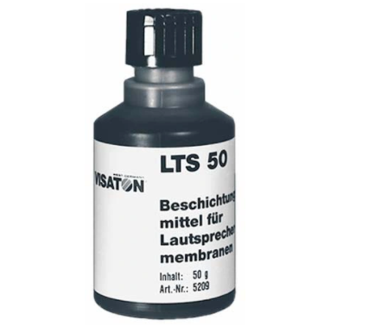
Cena: 45
DANE TECHNICZNE:
Pojemność: 50 ml
Opis: Proponujemy Państwu zakup akcesoriów głośnikowych od niemieckiego specjalisty o ponad 45-letnim doświadczeniu. Świadectwem wysokiego poziomu technicznego głośników Visaton jest fakt ich stosowania w zespołach głośnikowych nawet za kilkadziesiąt tysięcy złotych. O inżynierskiej rzetelności produktów Visatona świadczy również fakt zamieszczania charakterystyk częstotliwościowych głośników car-audio w katalogach, a nawet na pudełkach głośników, co u innych producentów jest praktycznie niespotykane.
Preparat do powlekania membran głośników Visaton LTS 50 służy do zwiększania tłumienia wewnętrznego papierowych membran głośników, co niweluje niewielkie nierównomierności w ich paśmie przenoszenia. Może również służyć do odświeżania wyglądu membran.

Kabel głośnikowy Lexton CU OFC 2x4 mm2
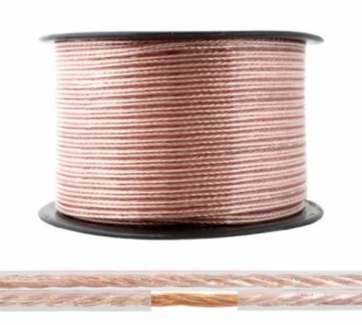
Cena: 5.50
Opis: Polecany jest do zasilania głośników niskotonowych o impedancji do 4 om, a także pozostałych o wysokiej mocy znamionowej.
Uzyskanie wysokiego poziomu głośności z głośników o niskiej impedancji powoduje przepływ wysokich prądów przez cewki głośników i kable je zasilające. Kabel o niższym przekroju ma wyższą rezystancję, która sprawia, że większa część dostarczonej mocy jest w kablu zamieniana na ciepło ograniczając jednocześnie moc dostarczaną do głośników.
Mając powyższe na uwadze do połączeń głośników niskotonowych w instalacjach samochodowych, ze szczególnym uwzględnieniem głośników zasilanych z dedykowanych im wzmacniaczy o standardowej mocy należy używać kabli o średnicy przynajmniej 2x4 mm². Podobnie należy postępować w instalacjach domowego audio, gdzie moc ciągła głośników jest z reguły dużo wyższa .
Oferowany na tej aukcji przewód dzięki wykonaniu z miedzi beztlenowej ma niższą rezystancję niż kable CCA o identycznym przekroju.

zwrotnica trójdrożna 12 dB/okt. 200 W / 4 - 8om

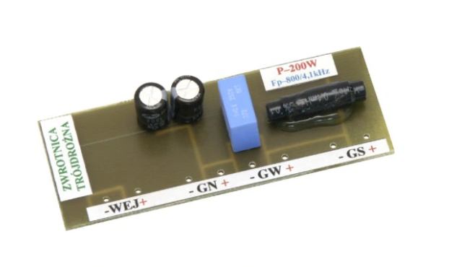
Cena: 17,50
Opis: Proponujemy Państwu zakup zwrotnicy głośnikowej przeznaczonej do zastosowania w trójdrożnych zespołach głośnikowych. Korekta efektywności głośników wysokotonowego i średniotonowego może być wykonana w zewnętrznym dzielniku rezystancyjnym.

DANE TECHNICZNE:
- Moc max.: 200 W
- Punkt podziału częstotliwości: Fp 800/4,1 KHz
- Nachylenie zbocza: 12 dB

Phonocar 2419 tekstylne

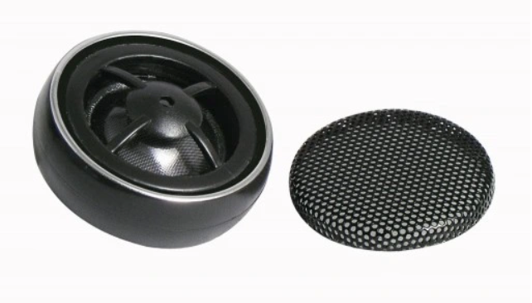
Cena: 109,90
Kategoria: głośnik
Opis: Głośniki te są szczególnie polecane osobom poszukującym oprócz dobrego dźwięku również eleganckiego wzornictwa i wysokiej jakości wykonania.
Firma Phonocar to specjalistyczna włoska firma o czterdziestoletniej historii i wyjątkowo bogatej ofercie sprzętu audio i video.

Dane techniczne:
Moc elektryczna:
RMS 175 W (maks. 350 W) przy częstotliwości odcięcia 6,5 kHz 12dB/okt
Impedancja: 4 om
Efektywność: 90 dB/W
Przetwarzane pasmo częstotliwości: 1500-20000 Hz
Częstotliwość rezonansowa: 1500 Hz
Średnica zewnętrzna: 46,5 mm
Głębokość montażowa: 18 mm
Średnica cewki: 25 mm
Kupując na tej aukcji otrzymacie Państwo w komplecie 2 szt. głośników, fabryczne filtry oraz akcesoria montażowe.
Charakterystyka częstotliwościowa zmierzona w warunkach domowych.

